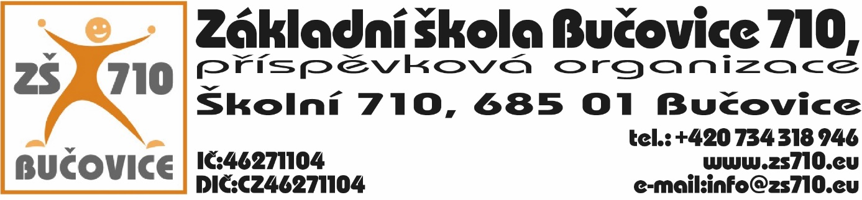
OBJEDNÁVKA:
Odběratel: Základní škola Bučovice 710, příspěvková organizace, Školní 710, 685 01 Bučovice,
IČ: 46271104

Dodavatel: SVOBODA – stavby s.r.o., Lipová 265, 685 01 Bučovice, IČ: 29267960, DIČ: CZ29267960
Adresa dodání: Školní 710, 685 01 Bučovice
Datum objednání: 8. 12. 2023
Termín dodání: do 31. 12. 2023

Tímto u Vás objednáváme následující:
- oprava omítek a ostění u dveřích v areálu školy v celkové částce 194.285,- Kč bez DPH.

Platební podmínky: faktura, splatnost 14 dnů

V Bučovicích dne 8. 12. 2023
Podpis odběratele:

Mgr. Aleš Navrátil
ředitel školy

Vyjádření dodavatele: Dodavatel souhlasí s podmínkami objednávky.

V Bučovicích dne 8. 12. 2023
Podpis dodavatele:

SVOBODA-stavby s.r.o., Lipová 265, 685 01 Bučovice
Jaroslav Svoboda, jednatel

